Фамилия________________________________________________
Проверочная работа
по разделу «О БРАТЬЯХ НАШИХ МЕНЬШИХ»

1. К какому жанру относятся произведения? Вставь номера ответов.
«Бурёнушка» «Лиса Патрикеевна»
«Кот Васька» «Журавль и цапля»
«Голоса леса» «Плутишка кот»
Ответы:
1 авторская сказка | 2 русская народная сказка | 3 стихотворение
4 рассказ о животных | 5 народная песня

2. Из произведений о животных ты узнал много новых слов и выражений. Объясни значение некоторых из них:
Ухват - ____________________________________________________________________
Судить да рядить - ___________________________________________________________
Зафуфукал - ________________________________________________________________
Хворость прикинулась - ______________________________________________________

3. Что относится к произведению устного народного творчества или фольклора?
□ рассказ о животных □ авторская (литературная) сказка
□ народные сказка □ стихотворение

4. Литературная сказка (авторская) — это сказка
□ написанная народом
□ в обработке или пересказе писателя (автора)
□ написанная писателем (автором)
□ написанная в форме стихотворения

5. Вспомни рассказ В. Бианки «Ёж – спаситель». Почему автор так его озаглавил?
Потому что ёж _____________________________________________________________

6. Как называется вступление или завершение сказки в виде шутки, прибаутки, небылицы.
□ пословица □ скороговорка
□ присказка □ загадка

7. Как герои сказки Д. Мамина – Сибиряка «Сказка про Воробья Воробеича и Ерша Ершовича» относились друг к другу?
□ неуважительно □ грубо
□ равнодушно □ неприветливо
□ по-дружески □ почтительно

8. Из какого произведения описание героя:
а) «... зубки остры, рыльце тоненькое, ушки на макушке, хвостик на отлёте,
шубка тёпленькая.»
□ К. Ушинский «Плутишка кот»
□ Русская народная сказка «Зимовье зверей»
□ К. Ушинский «Кот Васька»
□ К. Ушинский «Лиса Патрикеевна»
б) «… ушки чутки, усы длинны, шубка шёлковая. Глазки огневые, когти
стальные.»
□ К. Ушинский «Плутишка кот»
□ Русская народная сказка «Зимовье зверей»
□ К. Ушинский «Кот Васька»
□ К. Ушинский «Лиса Патрикеевна»

9. Отгадай загадку. Подчеркни в загадке слова, которые помогли тебе разгадать её.
Я родился в день дождливый
Под осиной молодой,
Круглый, гладенький, красивый,
С ножкой толстой и прямой. Ответ:____________________________

10. К какому произведению относится иллюстрация? Соедини точки рядом с названиями произведений с картинками.
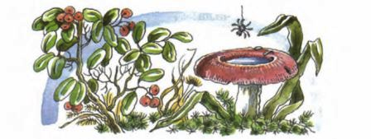
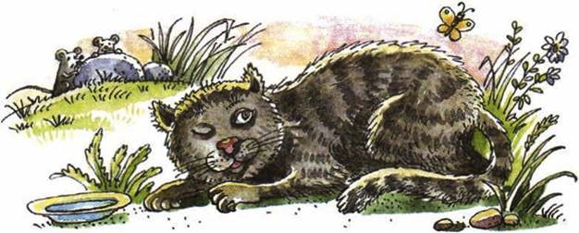
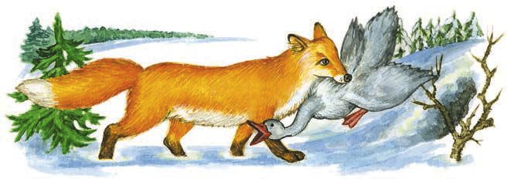
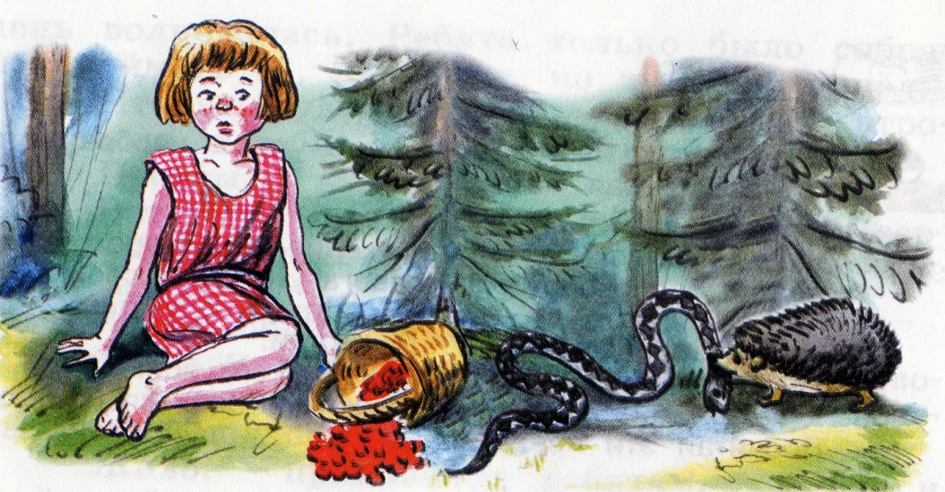
К.Ушинский «Кот Васька» • • М.Пришвин «Старый гриб»
К.Ушинский «Лиса Патрикеевна» • • В.Бианки «Ёж — спаситель»
К.Ушинский «Плутишка кот» • • Русск. нар. сказ. «Журавль и цапля»
Русск. нар. сказ. «Зимовье зверей» • • Русск. нар. сказ. «Белые пёрышки»

